函
受 文 者 | ： | 國際扶輪3490地區各扶輪社
發文日期 | ： | 2012年10月18日
發文字號 | ： | 國扶辦字第2012115號
附 件 | ： | 如文
主 旨 | ： | 函請各社社友踴躍參加2月23日“兒童和平日”專案及參與服務經費募款。
說 明 | ：
一、2012-13年度重點與目標”和平”由RI社長 田中作次先生所推廣。並鼓勵每一位扶輪社員都要積極從事「以服務促進和平」的活動。亦為協助各社達成RI社長獎之”2012-13年度社長挑戰”、”增加服務”及”提升扶輪社公共形象” 特推廣「兒童和平日」專案提供各社藉由參與此活動達成RI社長獎，並期許本地區各社皆獲RI社長獎表揚。

二、此專案強調強弱無衝突、性別無衝突、貧富無衝突、種族無衝突四大主題，於「兒童和平日」邀請知名藝人代言，並以微電影串出和平體驗教育服務，化零為整即時同步於校園完成-兒童和平日-2/23玩具愛和平-和平體驗教育園遊會之專案服務，邀請各社共襄盛舉，關注校園衝突議題。

三、專案服務內容：玩具愛和平– 活動網站製成、活動手冊製成、服務說明會並舉行1/23、2/23兒童和平日記者會、和平體驗教育園遊會 。

四、專案服務贊助經費：
A: 扶輪社贊助:
1.每社$5,000
2.彩繪和平鴿認購:每社至少25隻*每隻$100=$2,500
以上合計：每社至少贊助$7,500
B: 企業贊助:
各分區商請一家企業贊助$10,000
敬請各分區助理總監、地區副秘書及各社社長全力協助

五、敬請各社踴躍參加及經費贊助，若蒙募款贊助，實不勝感激
贊助款匯款帳號：
戶名：林慶明葉庚進林良麟
銀行：板信商業銀行 後埔分行
帳號：0020-5-66668888-7
(劃撥單請註明：扶輪社全銜、地址、聯絡電話及聯絡人姓名)
本贊助款項將由地區辦公室統一撥款至肯愛基金會，捐款收據將由肯愛基金會發出。

六、如對此專案之任何問題，請聯絡:PP Sally(新莊南區社)
電話: 02 2990 00888 #121
Email: sally@evershineif.com.tw

副 本 |  | ： | 總監當選人、總監提名人、前總監、各分區助理總監、地區副秘書
 |  |  | 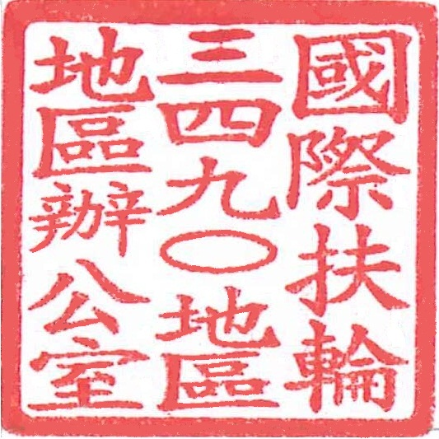
 | 地區總監： |  |  | 林慶明

